C++上机实验七

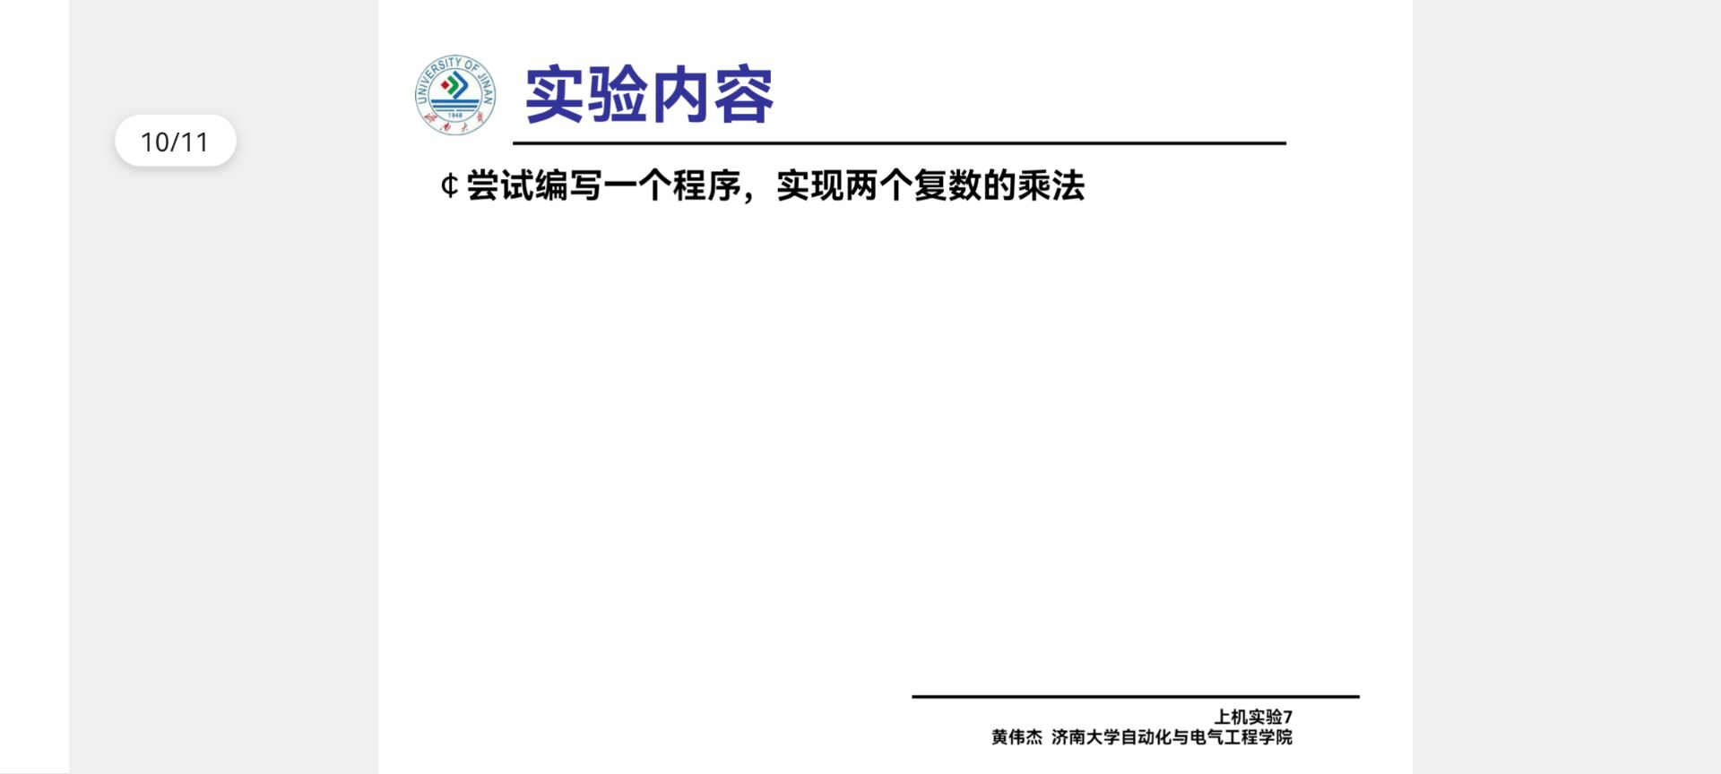

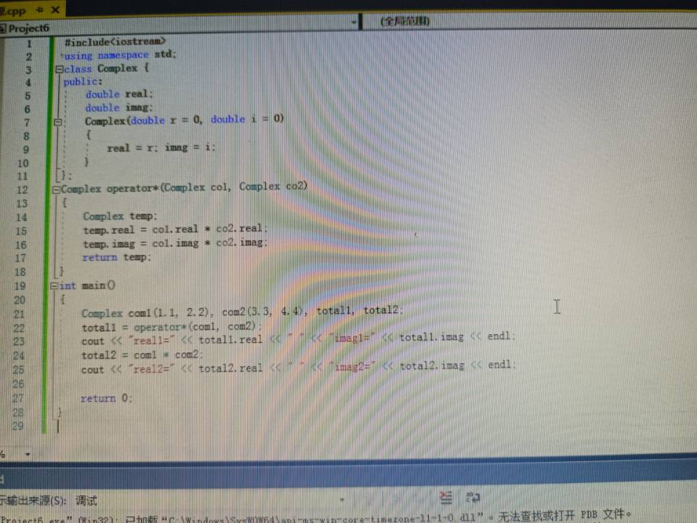

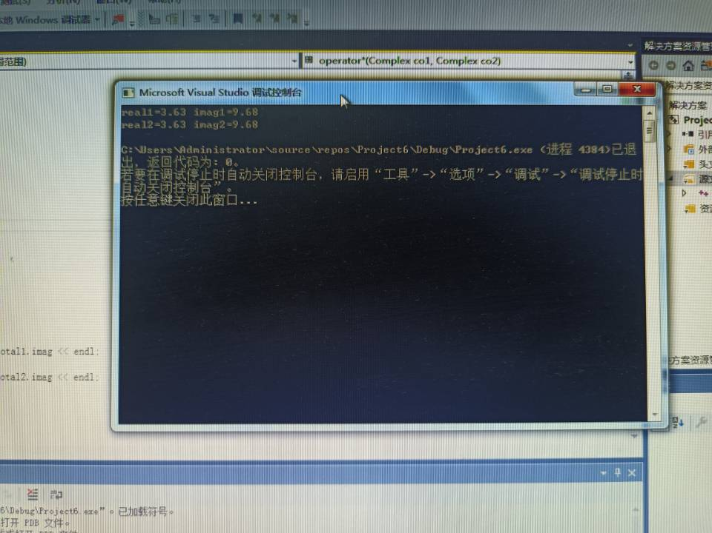

本次实验内容为编写程序实现两个复数的乘法，运算符重载是通过创建运算符重载函数来实现的。运算符重载体现了C++的多态性。运算符重载是针对新类型数据的实际需要，对原有运算符进行适当的改造完成的。重载不能改变运算符的操作对象的个数。

Copyright 2021-2099 Kongyouhao. All rights reserved